Тема 5. Источники, каналы и потребители мировых информационных ресурсов

Успешно изучив эту тему, Вы будете:

þ Знать:
- Источники информационных ресурсов
- Методы выявления потребностей
- Помехи

þ Уметь:
- Выявлять потребность в информационных ресурсах
- Выявлять вид помехи

þ Обладать навыками:
- Определения потребности в информационных ресурсах
- Определять помехи

Изучая эту тему, необходимо акцентировать внимание на следующих понятиях:

- Источники информационных ресурсов
- Потребность в информационных ресурсах
- Методы выявления потребностей
- Помехи

Немного теории:

Источники получения сведений о местонахождении информационных ресурсов

В России сведения об информационных ресурсах предоставляются потребителям рядом организации, из которых отметим следующие.
Рис. 6. Российская система информации

Сведения о российском информационном рынке представляют также и ряд коммерческих структур. Они представлены ниже.
Рис. 7. Коммерческие структуры, предоставляющие информацию

Потребность в информационных ресурсах

Одними из важных вопросов информационного общества является составление четкого представления о следующем:
- какая информация (по содержанию);
- кому (какой категории потребителей);
- когда (к какому сроку или на каком этапе работы);
- в какой форме (на каком уровне свертывания) следует информацию представить, чтобы потребитель в имеющееся у него время смог ее с пользой усвоить.
Хорошо известна ситуация, когда в предоставляемой специалистам информации - "все то", а с другой стороны - "не совсем то", а иногда и "совсем не то". Относящейся к теме разработки информации (соответствующей по смыслу) достаточно много, и освоить ее всю не всегда возможно, да и во всем предоставленном информационном потоке нет именно того, что так необходимо для решения задачи.
Подобная ситуация сложилась потому, что очень часто считается, что чем больше выдается информации, тем лучше, а что с этой информацией делает специалист, неважно.
Причина такого положения - недостаточный уровень исследований в области теории информационных потребностей.
Сначала поговорим о структуре информационных потребностей.
Специалистам в различных предметных областях требуется разнообразная как по содержанию, так и по форме информация, но, несмотря на это, их профессиональные потребности обладают сходной структурой. Информационная потребность является структурированной, причем каждая из структурных составляющих требует особого подхода при определении "стратегии и тактики" информационного обслуживания. Выделяют следующие составляющие:
Рис. 8. Формальная схема структуры информационной потребности

Рис. 9. Потребность в текущей и ретроспективной информации
Рис. 10. Потребность в узкотематической и широкотематической информации
Рис. 11. Потребность в отраслевой и межотраслевой информации

Рис. 12. Потребность в фактографической и концептуальной информации

Сущность информационной потребности зачастую лишь очень приблизительно отражается в запросе пользователя - специалиста. Поэтому существуют различные методы изучения информационных потребностей пользователей информационных ресурсов.
Эти методы условно разделяются на две группы:
1). "Косвенные" – базируются:
- либо на изучении мнения специалистов об их потребностях на основе запросов,
- либо путем применения анкетирования, анализа пользовательских ссылок, интервьюирования и т.п.
Недостатком методов является то, что суждение об информационных потребностях специалистов происходит:
- либо на основе их представления о своих потребностях,
- либо на основе сложившейся практики их контактирования с информационными службами и источниками информации.
Представления же о своих потребностях во многом зависят от знания специалистом информационной ситуации, в которой он действует, т.е. от уровня его информированности по данному вопросу. Однако уровень информированности специалиста относительно решаемой им задачи далеко не всегда бывает достаточным, а отсюда он запрашивает информацию не ту, которая объективно в наибольшей степени содействовала бы решению стоящей задачи, а ту, которая соответствует его представлению о возможных способах ее решения. Информация, соответствующая его представлению, не всегда бывает наилучшей.
2). "Прямые" - основаны на непосредственном анализе информационном работником задачи, стоящей перед специалистом. Эти методы преследуют цель путем изучения конкретной ситуации, в которой действует специалист, выявить объективно необходимую для решения проблемы информацию (так называемую объективную информационную потребность) независимо от того, запросил ее специалист или нет.
В соответствии с основными источниками возникновения профессиональных информационных потребностей формируются методы их выявления: методы, основанные на анализе проблемных ситуаций, и методы, основанные на анализе функционально-должностных обязанностей различных категорий специалистов.
После отбора специалистом информации, в которой он нуждается, его следующая задача оценить ее по определенным критериям, которые мы рассматривали на предыдущем занятии.

Причины не потребления информационных ресурсов.

На рис. 13, приведена классификация "не потребителей" информации данная О.Е. Бурым-Шмарьяном. Их основной довод не потребления - "в имеющемся на фирме информационном фонде нет нужной мне информации", "не удовлетворяются мои частные запросы по информационному обеспечению". Причина такого положения вещей в непонимании специалистами задач использования информации в повседневной работе, незнание возможностей информационной службы, неумение работать с информацией, неумение сформулировать информационный запрос и многое другое.
Рис. 13. Классификации «не потребителей» информации

"Помехи", возникающие в каналах передачи информации

На информацию, поступающую к пользователю, всегда наложены "помехи", которые затрудняют (а иногда полностью исключают) ее правильно понимание, что приводит к ошибкам в принятии информационных решений.
Последствия ошибок имеют очень широкий диапазон: от принятия результативного, но не оптимального решения задачи, до действий, вызывающих тяжелые отрицательные последствия.
Степень воздействия "помехи" на принятие решений зависит от условий, в которых принимается решение, профессиональной подготовки пользователя и психологических факторов (внутренних и внешних), воздействующих на процесс принятия решений.
Возможные варианты воздействий "помехи" на пользователя могут быть представлены следующим перечнем:
Рис. 14. Варианты воздействия «помех» на пользователя
Рис. 15. Первый вид «помех»

Рис. 16. Второй вид «помех»

Информационные "помехи" в процессе циркуляции в каналах обмена информации непрерывно преобразуются. Это заключается в том, что содержательная суть не изменяется, а изменяются только внешние, структурные, адресные, идентификационные признаки. В результате "помеха", как бы настраивается на условия, в которых принимаются решения; становится по форме, источнику поступления, "понятности", частоте формальной повторяемости очень похожей на истинную информацию. Например, пройдя многократный перевод, то или иное положение обрушивается на пользователя в качестве подтверждения информации "данными из других источников", особенно когда сам источник обладает высокой степенью надежности.
Анализ различных схем распространения и появления дезинформации позволяет выявить основные виды "помех", оказывающих влияние на качество информационных ресурсов и принятие информационных решений:

Рис. 17. Основные виды «помех»

Перевод.
В принципе любой перевод информации с языка на язык и особенно последовательный перевод на несколько языков (например, японский → английский → немецкий → русский → и т.д.) создает предпосылки для существенных искажений исходной информации, представленной на языке-первоисточнике.
Рис. 18. Воздействие помехи

Перевод информации неизбежно сопровождается искажениями. Это вызывается многими причинами, особое место среди которых занимает процесс непрерывного устаревания словарей, особенно в быстроразвивающихся и новых отраслях науки и техники. Это вызвано тем, что большинство терминов несет специфическую нагрузку, но они используются в мировом масштабе с очень различными значениями.

Искажение информации.
Необходимо обратить внимание на то, что сам процесс накопления информации характеризуется и тем, что информационные ресурсы включают в себя всю информацию, в том числе и недостоверную.


Это приводит к тому, что в массивах данных накапливается значительное количество недостоверной, искаженной информации.
Например, исследования, проведенные в США, показали, что данные о преступности, хранимые в отдельных федеральных системах и системах штатов, содержат недопустимое количество ошибок. В трех системах доля полных и точных записей составляет соответственно 12, 18, и 48%. В самом большом массиве данных ФБР - идентификационном - доля полных и точных данных составляет 24%. С ростом объемов и сложности банков данных проблема качества и защиты информации увеличивается.
Рис. 19. Воздействие помехи

Появился даже термин "экология информационных ресурсов".

Неспособность восприятия информации (недостаток образования, психологическое не восприятие, давление авторитетов, устойчивые стереотипы, шаблонные решения).


К этой подгруппе, прежде всего, относятся психологические установки, связанные с принадлежностью специалиста к определенной научной школе, субъективным восприятием тех или иных подходов к решению задач.
Эти помехи особенно характерны для тех периодов научно-технической революции, когда сообщество раскалывается на сторонников двух (или более) несовместимых парадигм - старой и новой.
Здесь возможно только "обращение в веру". Никакие логические аргументы недействительны, поскольку за одними и теми же терминами в разных парадигмах скрыто различное содержание. В такие периоды наблюдается "двоевластие" (а иногда и "многовластие") в толковании одной и той же информации, определяемое принадлежностью к различным научным школам.

Отсутствие информации.
Отсутствие информации необходимо рассматривать в двух аспектах:
- Полное (абсолютное) отсутствие информации по проблеме, возникающей у пользователя, на уровне мирового информационного потока (по крайней мере, в доступной части его).
- Отсутствие информации в доступных пользователю информационных ресурсах. Сюда следует отнести и отсутствие, определяемое профессиональной неспособностью пользователя использовать информационные ресурсы по решаемой проблеме в силу ограничений, определяемых его способность понять (декодировать) суть тех или иных теоретических построений и/или сообщений, содержащих информацию по проблеме.

Частичная или полная недоступность информации.

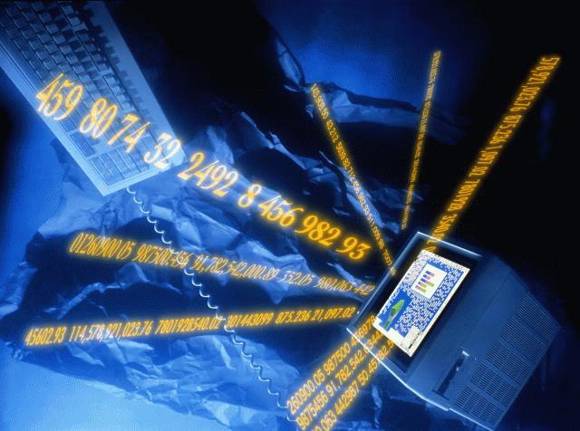
Частичная или полная недоступность информации обусловлена многими причинами. Важнейшие из них:
- неосведомленность о наличии информации в конкретных проблемных областях;
- недоступность справочных изданий и баз данных требуемой проблемной ориентации;
- финансовые ограничения, не позволяющие провести поиск на требуемую глубину ретроспективы и/или в требуемых базах данных, а также оплатить услуги за получение информации;
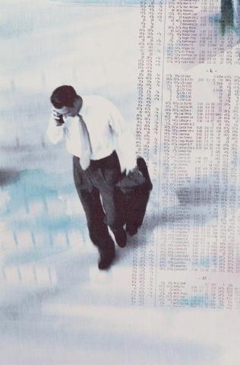
- представление информации на носителях, которые не могут быть использованы конкретным пользователем;
- отсутствие необходимых технических средств необходимых для работы с конкретными видами носителей;
- временными ограничениями на принятие решений (за время имеющееся в распоряжении лица, принимающего решения, информация не может быть им получена и обработана);
- недостаток профессиональной подготовки, необходимой для
- использования предоставленной информации;
- информационное прикрытие;
- режимные ограничения на доступ к конкретным информационным ресурсам.

Неисследованность.
Под неисследованностью можно понимать такое состояние уровня
информационного описания проблемы, когда имеющиеся информационные ресурсы в принципе позволяют идентифицировать проблему (выделить ее среди других, определить ее основные особенности), но информации явно недостаточно для принятия более-менее работоспособных решений, велик разброс рекомендаций; в основе методов, расчетных процедур лежат, в основном, предположения, гипотезы, расчетные процедуры, использующие значительное число поправочных коэффициентов; широко используются эмпирических зависимости, экстраполируемые далеко за пределы условий, при которых они были получены и т.д.

Как правило, неисследованность характерна для проблем, разработка которых только началась, а имеющаяся информация по которым плохо согласована по методам исследований, использует нестрогие допущения, расплывчатые определения основных понятий.

Незнание.

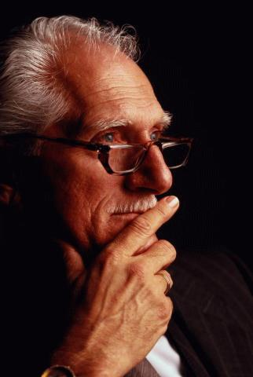
Незнание. Совсем неизученная философская категория. Парадоксально ведь можно говорить об отрицании знания, о его инверсии (стоит же там приставка НЕ!), но правильнее будет истолковывать незнание как дополнение к знанию. Дополнение до истины. Неверно, будто незнание статично. Оно изменяется. Когда уменьшается, когда увеличивается. А там, где динамика, обязательно и диалектика
Исследователю может показаться, будто с появление новых фактов незнание обязательно должно уменьшаться, переплавляться в знание. Это не всегда так - в иных случаях незнание может возрастать.
Абсолютно полное знание невозможно, но абсолютно-достаточное - возможно.

Обобщение.


К обобщениям (как виду информационных "помех") относятся такие ситуации, когда описание реального объекта в силу различных причин (например: излишней идеализации, неправильной идентификации, ложных допущений и теоретических построений) фактически подменяется "объектом-фантомом", обобщающим в себе свойства других (сходных, похожих объектов и/или различных модификаций одного и того же объекта, и/или принципиально различных объектов, но схожих по несущественным, внешним группам признаков).
Особенно часто этот вид "помех" встречается, когда сбор, анализ и оценка осуществляется по "представительному" образцу, типовому решению, базовым моделям и т.д. в тех случаях, когда пользователь "пропускает" тот момент развития объекта (явления, технологии), при котором количественные изменения приводят к качественному изменению оригинал объекта (пропускается момент появления нового объекта, а вся информация о нем как бы присваевается объекту предшественнику).

Старение информации.


"Помехи", связанные со старением информации, ни в коем случае нельзя сводить только к временным параметрам, задающим момент появление или поступление информации к пользователю.
На старение информации более существенно влияют иные факторы, например:
- Смена базовой нормативной и правовой основы, используемой для принятия решений.
- Изменения условий, в которых принимаются решения и от которых зависит использование имеющейся информации. Появление новых технических решений, технологий и материалов, приводящих к исчезновению тех или иных производственных проблем, задач, видов продукции и целых производств.
- Изменение моды, ситуаций, определяющей спрос и предложения на товары и услуги.
- Смена уровня исследованности по проблеме, вызвавшая включение новых подходов, экспериментальных данных, фактологических сведений, а также научной парадигмы.
Включение в оборот после длительной задержки (закрытия) ранее эффективных, а ныне устаревших методик, расчетных зависимостей, не удовлетворяющих современному уровню решения проблем.
Но всегда необходимо помнить, что устаревшая информация - это не кладбище идей. Многое из того, что в данный момент под влиянием тех или иных факторов выбывает из обращения (стареет), может вновь быть введено в оборот на новой технической или иной правовой базе, либо в сочетании с новыми подходами, может стать основой эффективных информационных решений.

Недоиспользование информации.

Одним из существенных проявлений информационного кризиса, порождающего "помехи", является недоиспользование информации.
Недоиспользование результатов научных исследований объясняется рядом причин:

- резко выраженной тенденцией к снижению общего коэффициента использования информационных богатств, накопленных человечеством в процессе реальной истории;
- возрастанием общего объема накопленной информации;
- недостаточным теоретическим обобщением накопленной информации;
- стихийным накоплением информации.
Ценнейший эмпирический материал, зачастую добытый путем значительных материальных затрат, не будучи трансформирован в
теоретическое знание, отражающее важные закономерности и способы их использования, обесценивается, превращается в балластную, не находящую применения информацию.

Практически это можно использовать так:
Примеры из жизни:
Каждые раз, когда нам необходимо исследовать что-то нам необходимо получить какую-то информацию, но встает вопрос, какую. Что бы это вопрос не был неразрешимым необходимо четко определить вид потребности в информации, а так же из какого источника ее можно получить. Знание видов помех, необходимы нам, что бы мы могли отфильтровать ненужную (не достоверную / сомнительную) информацию, да бы избежать в будущем различных неприятностей.

Контрольные вопросы по пройденной теме:

Ответы на эти вопросы помогут Вам лучше понять изученный в этой теме материал.
  - Российская система информации
  - Коммерческие структуры, предоставления информации.
  - Основные варианты воздействия помех?
  - Основные виды помех?
  - Причины не потребления информационных ресурсов?

Задания для самостоятельной работы по пройденной теме:

Решение данных заданий поможет Вам лучше освоить изученный в данной теме материал. Для выполнения самостоятельных заданий по теме 5, Вам необходимо открыть практикум и найти в нем тему 5 «Источники, каналы и потребители мировых информационных ресурсов». Все необходимые инструкции по выполнению самостоятельных заданий указаны в тетради-практикуме.

